PRESSEMITTEILUNG
Schwäbisch Hall, 24.04.2026

OPTIMA nonwovens auf der INDEX
Steigende Rohstoffkosten, zunehmender Wettbewerbsdruck und eine immer schwerer planbare Zukunft stellen Hersteller von Hygieneprodukten vor große Herausforderungen. Gefragt sind Lösungen, die Flexibilität, Qualität und Effizienz intelligent verbinden. Unter dem Motto „Shaping your future with our pioneering flexibility“ zeigt Optima Nonwovens auf der Leitmesse INDEX in Genf, wie moderne Verpackungs- und Servicekonzepte genau diese Anforderungen erfüllen.
Im Fokus steht dabei die OPTIMA HSC Hochleistungskartoniermaschine, die durch ihre modulare Bauweise, schnelle Formatwechsel und maximale Skalierbarkeit neue Maßstäbe in puncto Geschwindigkeit und Flexibilität setzt. Der OPTIMA HSC lässt sich flexibel mit Beutel-Verpackungsmaschinen verbinden. In dieser Kombination ist es möglich, unterschiedlichste Verpackungsmaterialien auf einer Anlage einzusetzen: Karton, Papier-, biologisch abbaubare- und PE-Beutel.
Darüber hinaus präsentiert Optima praxisnahe Upgrades und Umbaulösungen live auf der Messe, die bestehende Anlagen zukunftssicher machen: veraltete Komponenten werden ersetzt, die CE-Konformität wiederhergestellt und die Maschinenverfügbarkeit nachhaltig erhöht – bei deutlich geringeren Kosten als bei einer Neuanschaffung.
Ein weiteres Highlight ist ein in den Maschinenschutz integriertes OLED-Panel. Gezeigt werden intelligente Features wie das Zählen der Produkte im Prozess (Count Completeness Check), eine Code Inspection Camera zur Prozessverbesserung sowie der Laserdruck von Produktinformationen auf die Verpackung für lückenlose Rückverfolgbarkeit. Sie sorgen für maximale Produktionssicherheit, transparente Prozesse und höchste Qualitätsstandards.
Abgerundet wird der Messeauftritt durch innovative Lösungen zur Effizienzsteigerung: Der cloudbasierte AI-Assist macht durch künstliche Intelligenz Maschinenwissen schnell und verständlich verfügbar, unterstützt bei Störungen, Analysen und Ersatzteilidentifikation. Ergänzend dazu demonstrieren E-Paper Tags, wie Formatwechsel vereinfacht, beschleunigt und Fehlerquellen deutlich reduziert werden können.
Die INDEX findet von 19. bis 22. Mai im Palexpo Genf statt. Der Stand von Optima befindet sich in Halle 2, Booth 2581.
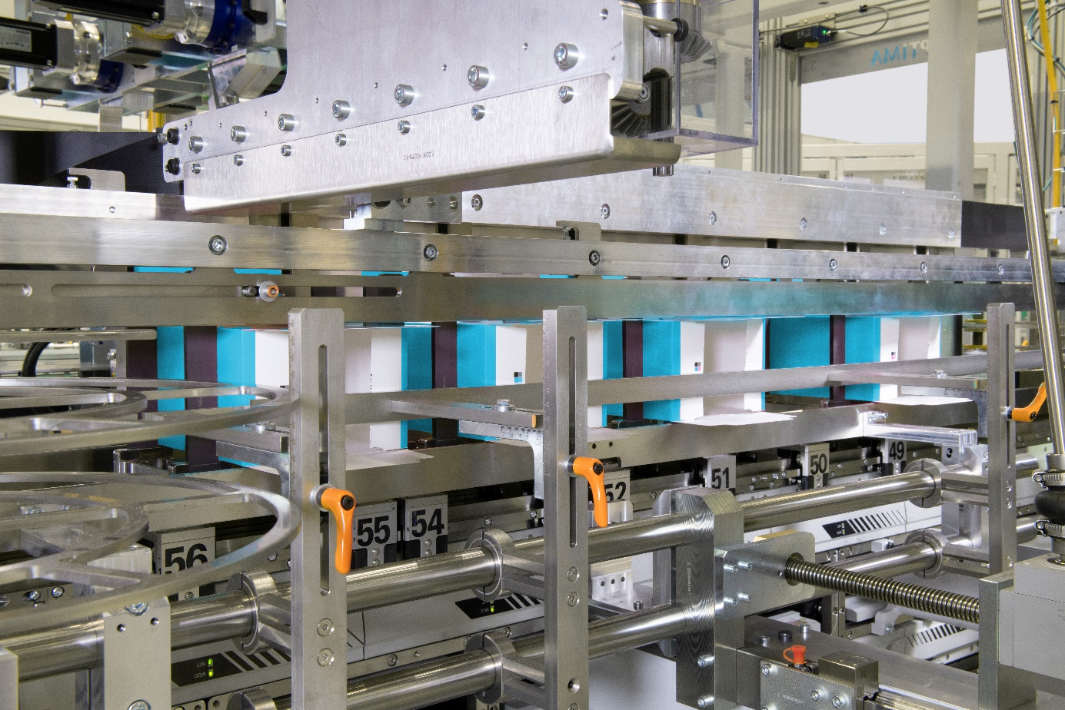 Messeexponat HSC: Die Anlage übernimmt das präzise Befüllen der Kartons. (Foto: OPTIMA)
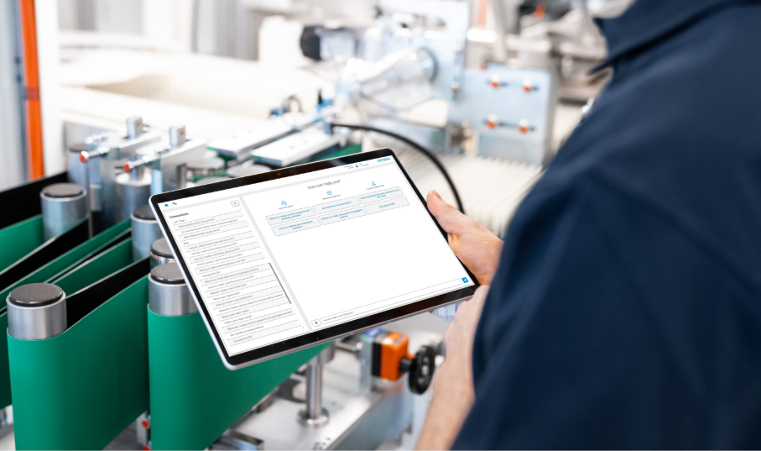Der AI-Assist unterstützt Anwender mit intelligenten Funktionen direkt an der Maschine. (Foto: OPTIMA)

Über OPTIMA
Optima ist Technologieführer im präzisen Dosieren, Füllen, Verpacken und im Handling anspruchsvoller flüssiger und fester Produkte. Mit flexiblen und kundenspezifischen Systemen sorgt Optima seit mehr als 100 Jahren dafür, dass wertvolle und empfindliche Güter wie Medikamente, Hygiene- und Medizinprodukte, Lebensmittel oder Kosmetika weltweit bei den Menschen ankommen, die täglich auf diese Produkte angewiesen sind.
3.700 Experten tragen am Hauptsitz in Schwäbisch Hall sowie an 24 Standorten im In- und Ausland zum weltweiten Erfolg von Optima bei. Die gemeinsame Mission „We care for people“ steht dabei im Vordergrund.

Pressekontakt:
OPTIMA packaging group GmbH
Denise Fiedler
Group Communications Manager
pr-group@optima-packaging.com
www.optima-packaging.com

